LIVRET STAGIAIRE
Formation et Sensibilisation ATEX NIV 1 Intervenant
Habilitation du personnel travaillant en zone ATEX
Organisme de formation | Prévensia Groupe — SIRET 107 290 579 00013
Durée | Distanciel : 4h00 à 4h30 | Présentiel : 7h
Réglementation | Art. R4227-50 · Dir. 1999/92/CE · Dir. 2014/34/UE · INERIS Oméga 36 (2025)
Niveau | ATEX NIV 1 — Intervenant en zone ATEX
Nom / Prénom

SOMMAIRE
1 | Mécanisme de l'explosion — LIE/LSE
2 | Classification des zones ATEX
3 | Lecture des marquages Ex
4 | DRPCE et Autorisation de Travail
5 | L'explosimètre — utilisation et étalonnage
6 | EPI antistatiques — normes et port
7 | Outils et outillage en zone ATEX
8 | Maintenance et vérification des équipements Ex
9 | Conduite à tenir en urgence — PEAS
10 | Spécificités électriques ATEX
11 | Spécificités mécaniques ATEX
12 | Synthèse — Les règles de l'intervenant ATEX
 | QCM d'évaluation — 15 questions

MODULE 1 — MÉCANISME DE L'EXPLOSION
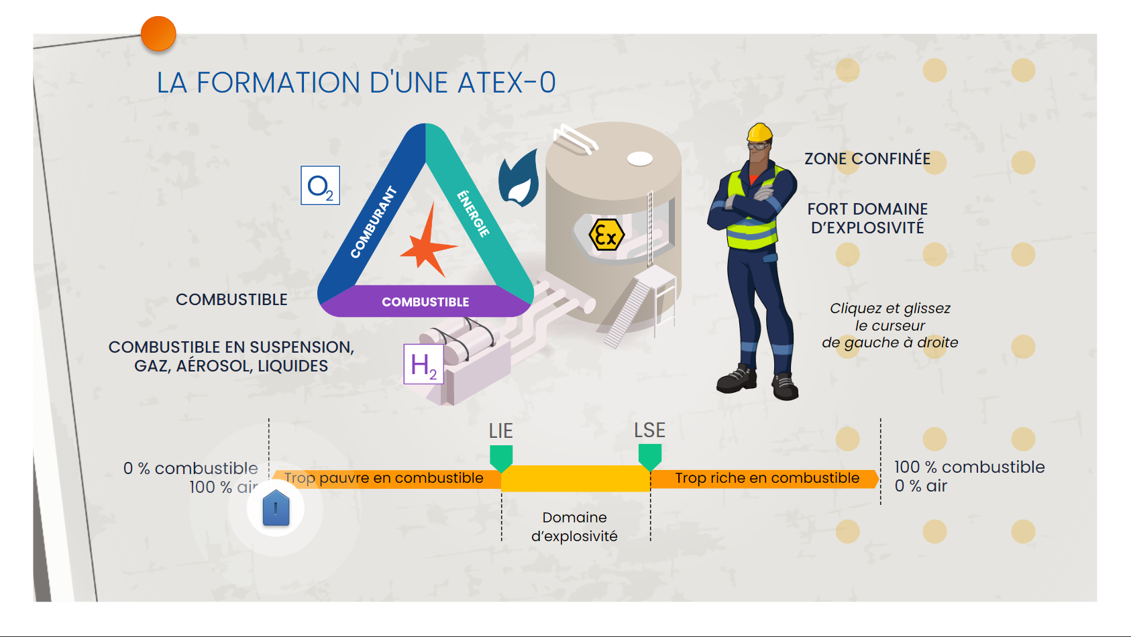
Formation d'une ATEX : triangle du feu, domaine d'explosivité LIE/LSE — Source INERIS
1.1 Définition — Atmosphère EXplosive (ATEX)
Une ATEX (Atmosphère Explosive) est un mélange avec l'air, dans des conditions atmosphériques, de substances inflammables (gaz, vapeurs, brouillards, poussières) sous forme de nuage qui, après inflammation, permet la propagation de la combustion.
⚠️ Distinction importante (INERIS Oméga 36, §1.2) :
- Atmosphère explosible : la concentration est entre LIE et LSE — les conditions chimiques sont réunies
- Atmosphère explosive : une source d'inflammation est ÉGALEMENT présente → explosion effective
1.2 Les 6 conditions simultanées (hexagone ATEX)
- Présence d'un combustible (gaz, vapeur, brouillard, poussière inflammable)
- Présence de comburant (oxygène de l'air — minimum 2 à 12% selon le produit)
- Concentration du mélange entre LIE et LSE (domaine d'explosivité)
- Source d'inflammation ayant suffisamment d'énergie (étincelle, surface chaude, flamme...)
- Mélange suffisamment homogène
- Volume confiné ou semi-confiné (amplifie l'effet de pression)
1.3 LIE et LSE — Le domaine d'explosivité
 | Définition | Exemple méthane
LIE — Limite Inférieure d'Explosivité | Concentration minimale combustible pour qu'une explosion soit possible | 5% vol.
LSE — Limite Supérieure d'Explosivité | Concentration maximale — au-delà, le mélange est trop riche pour exploser | 15% vol.
Points clés à retenir
- La concentration du mélange doit être ENTRE LIE et LSE pour que l'explosion soit possible
- En dessous de la LIE : mélange trop pauvre — pas d'explosion
- Au-dessus de la LSE : mélange trop riche — pas d'explosion (mais toxicité possible)
- Alarme explosimètre = 20% de la LIE — large marge de sécurité avant le danger
Notes :

MODULE 2 — CLASSIFICATION DES ZONES ATEX
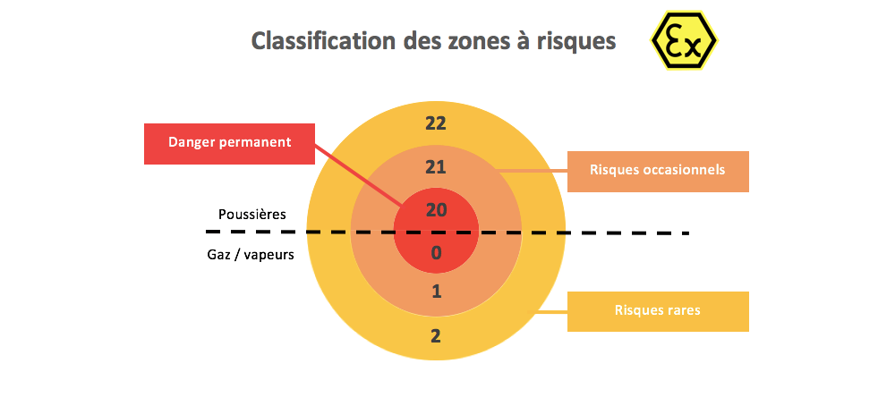
Classification des zones ATEX — gaz/vapeurs/poussières : zones 0-1-2 et 20-21-22
2.1 Zones gaz / vapeurs / brouillards
Zone | Fréquence de présence ATEX | Catégorie équipement requise
Zone 0 | Présence permanente ou prolongée (intérieur cuves, silos) | Catégorie 1G
Zone 1 | Présence occasionnelle en fonctionnement normal | Catégorie 2G (ou 1G)
Zone 2 | Présence exceptionnelle — seulement en cas d'anomalie | Catégorie 3G (ou 2G/1G)
2.2 Zones poussières combustibles
Zone | Fréquence de présence ATEX | Catégorie équipement requise
Zone 20 | Présence permanente (intérieur broyeurs, silos) | Catégorie 1D
Zone 21 | Présence occasionnelle en fonctionnement normal | Catégorie 2D (ou 1D)
Zone 22 | Présence exceptionnelle — anomalie ou nettoyage | Catégorie 3D (ou 2D/1D)
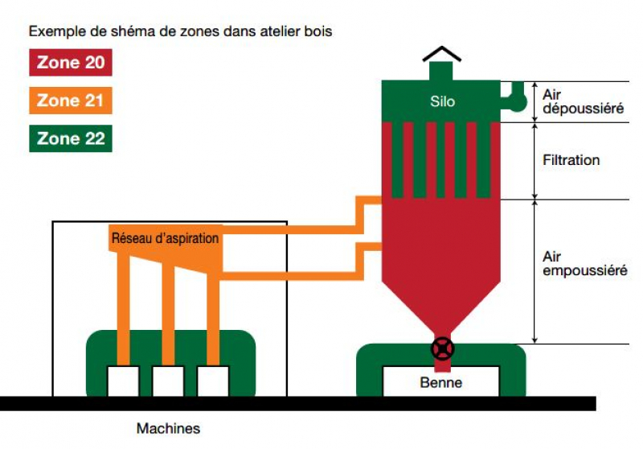
Exemple de zonage ATEX poussières en atelier bois — zones 20/21/22 autour des machines et du silo d'aspiration
Points clés à retenir
- Zone 0/20 → catégorie 1G/1D | Zone 1/21 → 2G/2D | Zone 2/22 → 3G/3D
- Couches et dépôts de poussières = source ATEX même sans nuage visible
- Maintenance = zonage temporaire spécifique à identifier avant d'intervenir
- Tout intervenant doit connaître la classification exacte de la zone avant d'entrer
Notes :

MODULE 3 — LECTURE DES MARQUAGES Ex
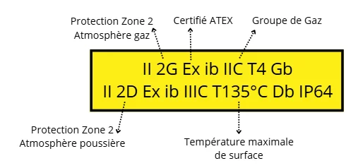
Exemple réel d'étiquette ATEX annotée : II 2G Ex ib IIC T4 Gb / II 2D Ex ib IIIC T135°C Db IP64
3.1 Décoder un marquage Ex — Exemple complet
Marquage exemple : II 2G Ex ib IIC T4 Gb
Élément | Valeur exemple | Signification
Groupe | II | Industrie de surface (I = mines grisouteuses)
Catégorie | 2G | Catégorie 2, atmosphère gazeuse → Zone 1
Marquage Ex | Ex | Conforme aux normes Ex (série IEC 60079)
Mode de protection | ib | Sécurité intrinsèque niveau b
Groupe de gaz | IIC | Groupe le plus dangereux : H₂, acétylène, CS₂
Classe température | T4 | Surface max. 135°C (T1=450°C, T2=300°C, T3=200°C, T4=135°C, T5=100°C, T6=85°C)
3.2 Compatibilité des catégories et des groupes
- Une catégorie supérieure est toujours utilisable dans une zone de niveau inférieur (ex. 1G en Zone 2 = autorisé)
- Un groupe supérieur couvre les groupes inférieurs : IIC ⊃ IIB ⊃ IIA
- La classe de température doit être inférieure à la TAI du produit présent
Points clés à retenir
- II 2G → Zone 1 gaz | II 2D → Zone 21 poussières | II 1G → Zone 0
- IIC = groupe le plus exigeant (H₂, acétylène) — couvre IIA et IIB
- T4 = surface max 135°C | T6 = surface max 85°C (le plus restrictif)
- Un équipement mal sélectionné peut devenir une source d'inflammation
Notes :

MODULE 4 — DRPCE & AUTORISATION DE TRAVAIL
4.1 Le DRPCE — Document Relatif à la Protection Contre les Explosions
⚠️ Art. R4227-52 du Code du travail : le DRPCE est OBLIGATOIRE pour tout établissement disposant de zones ATEX.
Le DRPCE contient :
- L'évaluation des risques d'explosion
- La classification des zones ATEX (plan de zonage)
- Les mesures de prévention et de protection retenues
- La liste des équipements Ex utilisés avec leurs certificats
- Les procédures d'intervention et d'autorisation de travail
Le DRPCE doit être révisé à chaque modification significative de l'installation ou après tout incident ATEX.
4.2 L'Autorisation de Travail (AT)
- Obligatoire avant toute intervention en zone ATEX (Art. R4515-8 du Code du travail)
- Délivrée par une personne compétente désignée par l'employeur (référent ATEX)
- Précise : zone concernée, conditions atmosphériques, EPI requis, outillage autorisé, durée
- Valable pour une intervention spécifique — à renouveler pour chaque nouvelle opération
4.3 Le Permis de Feu
⚠️ OBLIGATOIRE pour tout travail par points chauds (soudure, meulage, découpe, perçage) en zone ATEX ou à proximité.
- Complète l'AT — précise les vérifications atmosphériques avant et pendant les travaux
- Les travaux par points chauds = PREMIÈRE CAUSE d'accidents ATEX (données INRS/ARIA)
Points clés à retenir
- Pas d'AT = interdiction absolue d'entrer en zone ATEX
- Le DRPCE doit être accessible à tout intervenant sur le site
- Permis de feu obligatoire pour toute flamme, étincelle ou surface chaude
- Vérifier la validité de l'AT avant chaque intervention
Notes :

MODULE 5 — L'EXPLOSIMÈTRE
5.1 Fonctionnement et seuils
L'explosimètre mesure la concentration de gaz ou vapeurs inflammables dans l'air et la compare à la LIE du produit présent.
Affichage | Seuil | Signification
0 — 19% LIE | Vert — Normal | Zone sûre pour l'intervention
20% LIE | Alarme basse (ATTENTION) | Arrêt des travaux — contrôle atmosphérique renforcé
> 50% LIE | Alarme haute (DANGER) | Évacuation immédiate
5.2 Vérifications obligatoires
- AVANT chaque utilisation : bump test (test fonctionnel avec gaz d'étalonnage — gaz de même famille que le produit présent)
- ÉTALONNAGE PÉRIODIQUE : selon la fréquence préconisée par le fabricant (généralement semestrielle ou annuelle)
- L'étalonnage doit être documenté — conserver le compte rendu
- Un explosimètre non testé = non fiable → ne pas utiliser en zone ATEX
⚠️ L'appareil lui-même doit être certifié Ex pour la zone concernée. Vérifier le marquage ATEX sur l'appareil.
Points clés à retenir
- Alarme basse = 20% de la LIE (pas 20% du volume d'air)
- Bump test QUOTIDIEN avant toute utilisation en zone ATEX
- En cas d'alarme : arrêt immédiat + évacuation calme + alerte responsable
- Ne jamais entrer en zone ATEX sans explosimètre certifié Ex et testé
Notes :

MODULE 6 — EPI ANTISTATIQUES
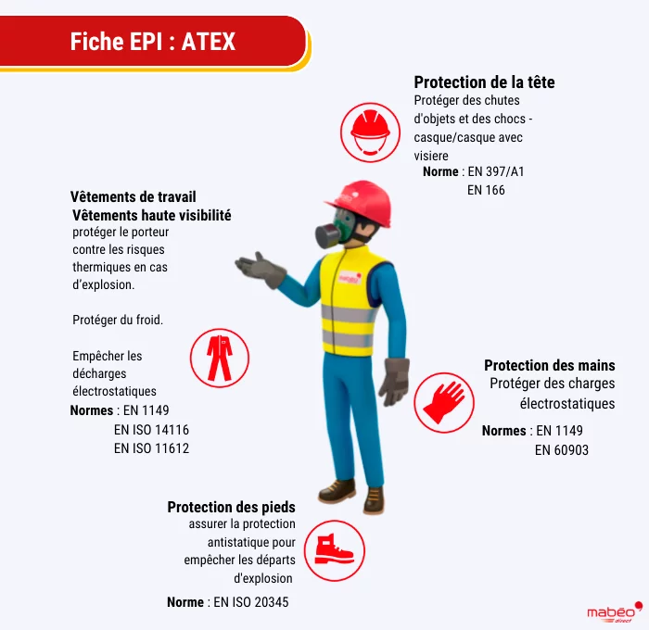
Fiche EPI ATEX Mabéo Industries — système complet avec normes : EN 397/A1, EN 1149-5, EN ISO 14116, EN ISO 11612, EN 60903, EN ISO 20345
6.1 Le système EPI antistatique complet
ATTENTION : le système EPI antistatique doit être complet. La combinaison seule ne suffit pas.
EPI | Norme(s) requise(s) | Points de vérification
Casque ESD | EN 397/A1 (antistatique) | Marquage ESD visible sur le casque — pas de casque standard
Combinaison / Vêtements | EN 1149-5 (antistatique)  EN ISO 14116 (flamme limitée)  EN ISO 11612 (chaleur/flammes) | 3 normes cumulatives. Lavage selon notice fabricant. Vérifier après chaque lavage.
Gants isolants | EN 60903 | Vérifier absence de trou, coupure avant chaque utilisation. Testé à la tension requise.
Chaussures de sécurité ESD | EN ISO 20345 + propriété ESD | Résistance 100 kΩ à 1000 MΩ. Efficaces sur sol conducteur uniquement.
Sous-vêtements | Non synthétiques (coton ou antistatiques certifiés) | Polyester interdit sous combinaison certifiée — accumule les charges électrostatiques
6.2 Entretien et vérification des EPI
- Vérifier les EPI AVANT chaque utilisation (état général, marquages lisibles, aucun dommage visible)
- Laver les vêtements selon les instructions fabricant — certains détergents altèrent les propriétés antistatiques
- Vérifier les propriétés antistatiques après chaque lavage (test de résistance surfacique si équipement disponible)
- Ne plus utiliser en zone ATEX un EPI endommagé, réparé avec fil synthétique ou ayant dépassé sa date de péremption
Points clés à retenir
- EN 1149-5 + EN ISO 14116 + EN ISO 11612 : les 3 normes sont cumulatives pour les vêtements
- EN 60903 : gants isolants — vérifier avant chaque utilisation
- EN ISO 20345 + ESD : chaussures — résistance 100 kΩ à 1000 MΩ
- Sous-vêtements synthétiques (polyester) : INTERDITS sous combinaison antistatique
Notes :

MODULE 7 — OUTILS ET OUTILLAGE EN ZONE ATEX
7.1 Outils manuels
Zone ATEX | Outils autorisés | Outils interdits
Zone 0 et Zone 1 | Outils en alliages non ferreux anti-étincelles (Cu-Be, Cu-Al) — marqués ATEX | Outils en acier ou fonte — risque d'étincelles par choc ou friction
Zone 2 | Outils en acier autorisés sous conditions (analyse de risque, contrôle atmosphérique renforcé) | Outils rouillés ou contaminés — risque d'étincelles accru
Toutes zones | Outils propres, vérifiés, adaptés à la zone | Équipements électroniques non certifiés Ex
7.2 Équipements électriques et électroniques
⚠️ TOUT équipement électrique apporté en zone ATEX DOIT être certifié Ex pour la catégorie de zone concernée.
- Lampes torches — certification Ex obligatoire
- Perceuses et outillage électroportatif — certification Ex obligatoire
- Appareils de mesure (multimètres, clamps) — certification Ex obligatoire
- Radios et talkies-walkies — certification Ex obligatoire
- Téléphones portables (INTERDITS si non certifiés Ex) — certification Ex obligatoire
- Appareils photo et caméras — certification Ex obligatoire
Points clés à retenir
- Zone 0/1 : outils anti-étincelles Cu-Be ou Cu-Al obligatoires
- Aucun appareil électronique non certifié Ex — même lampe torche, téléphone, caméra
- Vérifier le marquage Ex sur chaque outil apporté en zone ATEX
- Un outil non conforme = source d'inflammation potentielle → arrêt immédiat
Notes :

MODULE 8 — MAINTENANCE ET VÉRIFICATION DES ÉQUIPEMENTS Ex
8.1 Norme EN 60079-17 — Inspection et entretien
La norme EN 60079-17 définit les 3 niveaux d'inspection des équipements Ex installés :
Niveau | Méthode | Éléments vérifiés
Visuelle | Sans démontage — vue d'ensemble | État extérieur, fixations, signalisation, marquages Ex lisibles
Rapprochée | Accès nécessaire mais sans démontage | Presse-étoupe, jeux, surfaces d'arrêt, intégrité du boîtier
Détaillée | Avec démontage partiel | Intérieur du boîtier, connexions, conformité du câblage, isolation
8.2 Règles fondamentales
- Toujours respecter la notice fabricant et les certificats Ex lors des interventions de maintenance
- NE JAMAIS modifier un équipement Ex sans l'accord de l'organisme certificateur
- Remplacer les pièces défectueuses par des pièces de même référence (maintien de la conformité)
- Documenter chaque intervention de maintenance dans le registre de l'équipement
- Toute anomalie = arrêt de l'équipement + signalement + analyse avant remise en service
Points clés à retenir
- EN 60079-17 : 3 niveaux d'inspection (visuelle, rapprochée, détaillée)
- Modifications d'équipements Ex : INTERDITES sans accord organisme certificateur
- Tout remplacement de pièce = pièce d'origine certifiée uniquement
- Chaque intervention documentée dans le registre de l'équipement
Notes :

MODULE 9 — CONDUITE À TENIR EN URGENCE
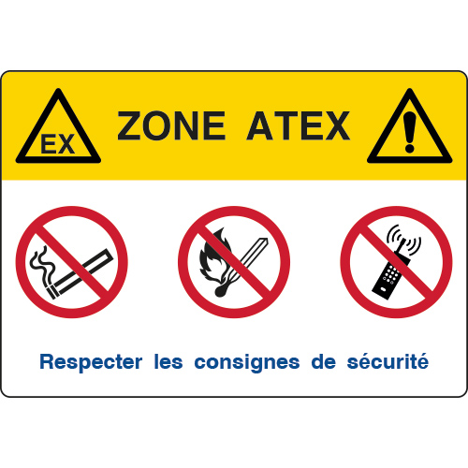
Panneau Zone ATEX — 3 interdictions réglementaires : pas de feu, pas de fumée, pas de téléphone non certifié
9.1 Les interdictions absolues en zone ATEX
- Fumer ou utiliser une flamme nue
- Utiliser un outil produisant des étincelles (acier en zone 0/1)
- Utiliser un équipement électronique non certifié Ex (téléphone, lampe, caméra...)
- Réaliser des travaux par points chauds sans permis de feu
- Entrer sans autorisation de travail valide
- Ignorer une alarme de l'explosimètre
9.2 Les 4 réflexes PEAS
PEAS : Protéger → Examiner → Alerter → Secourir
Étape | Action | Détail
P — Protéger | Sécuriser la zone | Identifier les risques persistants. Éloigner les personnes. Éliminer les sources d'inflammation sans créer de nouvelles étincelles.
E — Examiner | Évaluer la victime | Est-elle consciente ? Répond-elle ? Respire-t-elle ? → Guide les secours.
A — Alerter | Appeler les secours | 15 (SAMU), 18 (Pompiers), 112 (Urgences). Donner : lieu exact, produits, nb victimes.
S — Secourir | Gestes de 1ers secours | PLS, MCE si formé. NE PAS entrer dans une atmosphère explosive sans EPI adapté.
Points clés à retenir
- Alarme explosimètre : ARRÊT IMMÉDIAT + évacuation calme + alerte responsable
- Ne pas courir (éviter les étincelles mécaniques par choc)
- Ne pas allumer/éteindre une source électrique en quittant la zone
- PEAS = réflexe conditionné — s'entraîner régulièrement
Notes :

MODULE 10 — SPÉCIFICITÉS ÉLECTRIQUES ATEX
10.1 Câblage et presse-étoupe Ex
- Presse-étoupe certifiés Ex : maintien de l'intégrité du boîtier après câblage
- Section de câble adaptée selon la norme EN 60079-14 (conception et installation)
- Liaisons équipotentielles : égalisation des potentiels pour éviter les décharges électrostatiques entre équipements
- Mise à la terre de tous les équipements conducteurs avant utilisation en zone ATEX
10.2 Armoires électriques Ex (mode p — surpression interne)
- Maintien d'une surpression d'air ou gaz inerte à l'intérieur de l'armoire
- Purge obligatoire avant mise sous tension — séquence de démarrage à respecter
- Alarme de pression : si la surpression chute, l'armoire doit se mettre hors tension automatiquement
Points clés à retenir
- EN 60079-14 : conception et installation électrique en zone ATEX
- Presse-étoupe Ex = élément critique — vérifier intégrité après toute intervention de câblage
- Liaison équipotentielle de tous les équipements conducteurs avant utilisation
Notes :

MODULE 11 — SPÉCIFICITÉS MÉCANIQUES ATEX
11.1 Équipements mécaniques non électriques (directive 2014/34/UE)
- Pompes, compresseurs, ventilateurs, convoyeurs : sources de chaleur par friction + étincelles mécaniques par choc
- Normes EN ISO 80079-36 et EN ISO 80079-37 : équipements non électriques ATEX
- Jeu pale/carter sur ventilateurs ATEX : calculé pour éviter tout contact même en vibration anormale
- Joints mécaniques : étanchéité critique — toute fuite = anomalie à signaler immédiatement
11.2 Lubrification et friction
- La lubrification insuffisante → échauffement → température de surface pouvant atteindre la TAI du produit
- Vérifier l'état et le niveau de lubrification avant toute mise en route en zone ATEX
- Graisse et huile de lubrification compatibles avec l'atmosphère présente (inertage éventuel)
Points clés à retenir
- Équipements mécaniques non électriques : normes EN ISO 80079-36 et 80079-37
- Ventilateur ATEX : roue en alliage non ferreux anti-étincelles + jeu roue/carter garanti
- Toute vibration anormale ou anomalie mécanique = arrêt + signalement immédiat
Notes :

MODULE 12 — SYNTHÈSE : LES RÈGLES DE L'INTERVENANT ATEX
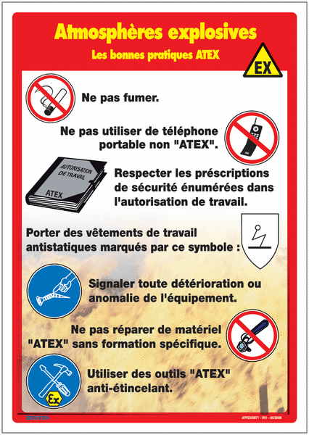
INRS — Atmosphères explosives : les bonnes pratiques ATEX (affiche officielle)
Les 10 règles fondamentales de l'intervenant ATEX
- 1. Je connais la classification ATEX de la zone avant d'y entrer (zone 0/1/2 ou 20/21/22).
- 2. Je possède une autorisation de travail (AT) valide avant toute intervention.
- 3. Je porte tous mes EPI certifiés : casque ESD, combinaison antistatique, gants EN 60903, chaussures ESD.
- 4. J'utilise uniquement des équipements certifiés Ex adaptés à la zone concernée.
- 5. Je contrôle l'atmosphère avec mon explosimètre certifié Ex (bump test fait, alarme à 20% LIE).
- 6. Je n'utilise jamais de téléphone portable standard, lampe ordinaire ou appareil électronique non certifié.
- 7. J'interdis absolument de fumer ou d'utiliser une flamme nue en zone ATEX.
- 8. J'obtiens un permis de feu avant tout travail par points chauds (soudure, meulage, découpe).
- 9. Je signale immédiatement toute fuite, anomalie d'équipement ou dégradation de signalisation.
- 10. En cas d'alarme : j'arrête immédiatement, j'évacue calmement, j'alerte mon responsable (PEAS).
Points clés à retenir
- AT + EPI + explosimètre = trio indispensable avant toute intervention
- Zéro improvisation, zéro tolérance pour les équipements non certifiés
- Signalement systématique de toute anomalie, même mineure
- La prévention ATEX est l'affaire de tous : employeur ET salarié
Notes :

QCM D'ÉVALUATION — 15 QUESTIONS
15 questions — Cochez la bonne réponse — Seuil de réussite : 80% (≥ 12/15)

Question 1 — Que signifie LIE en ATEX ?
A. Limite d'Inflammation Électrique
B. Limite Inférieure d'Explosivité
C. Limite d'Intervention en zone Explosive
D. Limite Industrielle d'Évaluation

Question 2 — Quelle zone ATEX correspond à un risque permanent de présence d'atmosphère explosive gazeuse ?
A. Zone 2
B. Zone 1
C. Zone 0
D. Zone 20

Question 3 — À quel pourcentage de la LIE l'alarme basse d'un explosimètre doit-elle se déclencher ?
A. 5%
B. 10%
C. 20%
D. 50%

Question 4 — Quelle norme régit les vêtements antistatiques en zone ATEX ?
A. EN 345
B. EN 1149-5
C. EN 60903
D. EN 397

Question 5 — Que signifie "IIC" dans un marquage Ex ?
A. Intensité Instantanée de Combustion
B. Groupe de gaz le plus exigeant (H₂, acétylène)
C. Indice d'Inflammation par Conduction
D. Catégorie 2 Industrie de surface

Question 6 — Quel document est OBLIGATOIRE avant des travaux de soudure à proximité d'une zone ATEX ?
A. Une note de service
B. Le permis de feu + autorisation de travail
C. L'accord du chef de département
D. L'attestation de formation ATEX du soudeur

Question 7 — Que faire en PREMIER si l'alarme de votre explosimètre se déclenche ?
A. Continuer si l'intervention est presque terminée
B. Ouvrir une fenêtre pour ventiler
C. Arrêter immédiatement le travail et évacuer calmement la zone
D. Éteindre toutes les lumières avant de partir

Question 8 — Quelle est la température de surface maximale d'un équipement marqué T4 ?
A. 200°C
B. 300°C
C. 135°C
D. 85°C

Question 9 — Quelle catégorie d'équipement est requise en Zone 1 (gaz) ?
A. Catégorie 3G
B. Catégorie 1G uniquement
C. Catégorie 2G (ou 1G)
D. Catégorie 2D

Question 10 — Norme des chaussures de sécurité antistatiques pour zone ATEX ?
A. EN 60903
B. EN ISO 20345 + propriété ESD
C. EN 1149-5
D. EN 397/A1

Question 11 — Que doit-on vérifier sur l'explosimètre avant chaque utilisation ?
A. Sa couleur et son design
B. Son bump test (gaz d'étalonnage) et la charge de sa batterie
C. Uniquement l'étalonnage annuel
D. Sa conformité à la norme NF C 15-100

Question 12 — Qui peut délivrer une Autorisation de Travail (AT) en zone ATEX ?
A. N'importe quel agent de maîtrise
B. Le chef de chantier extérieur
C. Une personne compétente désignée par l'employeur
D. Le médecin du travail

Question 13 — Quel est le rôle du DRPCE ?
A. Recenser les accidents du travail survenus sur le site
B. Documenter l'évaluation des risques explosion, le zonage et les mesures de prévention
C. Tenir le registre des visites médicales du personnel
D. Enregistrer les formations SST du personnel

Question 14 — Les 4 étapes PEAS en ordre correct :
A. Protéger → Alerter → Examiner → Secourir
B. Examiner → Protéger → Alerter → Secourir
C. Protéger → Examiner → Alerter → Secourir
D. Alerter → Protéger → Secourir → Examiner

Question 15 — Un équipement certifié IIB peut-il être utilisé dans une atmosphère contenant de l'éthylène (groupe IIB) en zone 1 ?
A. Non — seul IIC est autorisé pour l'éthylène
B. Oui — IIB est compatible avec le groupe IIB (catégorie 2G requis pour zone 1)
C. Non — l'éthylène appartient au groupe IIC
D. Oui mais seulement en zone 2

MES RÉSULTATS
Score | __ / 15
Pourcentage | __ %
Résultat | Réussi ≥ 12/15 | À améliorer < 12/15

Prévensia Groupe — Livret Stagiaire ATEX NIV 1 — Document confidentiel

